翻滾、旋轉--紙條變身秀
校名：陽明國小
指導老師：張慧貞、康雅玲
- 旨趣(目的)
一張小小、長長的紙條，除了拿來編織袋子或小星星之外，還可以變成不一樣的紙蜻蜓，自由落下時有些會快速旋轉，有些會不斷翻滾，好像跳著圓舞曲的芭蕾仙子喔~就讓我們一起動手試試看，你的紙條是不是也可以成功變身成為翻滾、旋轉的超級紙條呢？
- 實驗器材：
一張張寬約2㎝的紙條、彩色筆、訂書機。

- 活動製作過程
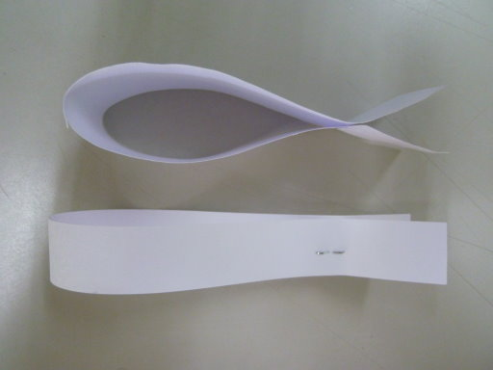
（一）牛刀小試~翻滾紙飛魚
- 取一張紙條（在小紙條上可以用彩色筆彩繪設計喔）。
- 將紙條對折，中間不要壓緊，兩端約1.5㎝處用訂書針訂牢後，將紙打開像魚尾巴狀，完成魚的形狀。
3.將完成的紙魚往天上拋並觀察其降落的情形。
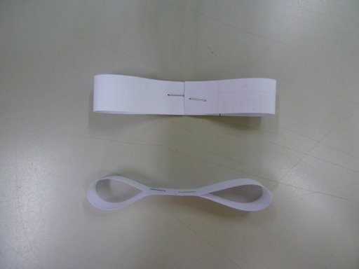
（二）大顯身手~飛舞紙蝴蝶
1.取一張紙條（可以在小紙片上以彩色筆彩繪設計）。
2.紙條對摺找出中心點的位置。兩端分別折向中心點的
位置，並以訂書針固定，如圖。
3.將完成的紙蝴蝶往天上拋並觀察其降落的情形。

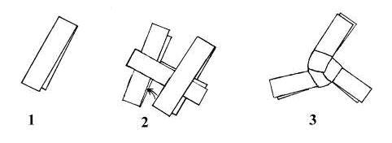
（三）高手出擊~旋轉紙陀螺
1. 將三張長度一樣的紙條（顏色可以不一
樣喔~）對折（圖1）。
2. 將折好的紙條如圖2編好。編好後要將
三張紙條拉緊（圖3）。
3.將完成的紙陀螺往天上拋並觀察其降落
的情形。（高難度，如果無法完成，可以
跟關主借已完成的紙陀螺做實驗觀察喔！）

- 原理與活動啟示
- 這些會翻滾旋轉的紙條，它的飛行原理與牛頓第二、第三運動定律及空氣動力學、白努利定律都有關。
- 透過簡單遊戲實作的過程，體會製作科學遊戲的樂趣，進而喜愛科學活動。

